おうちで作る  居酒屋レシピ | 少し濃い目の味付けで、ごはんがすすむ一品です。  家族みんなが大好きな「定番おかず」になることうけあい！ |  |  | Today’s Cooking
さんま | さんまのしぐれ煮 |  |  | Today’s Cooking
材料（４人分） |  | 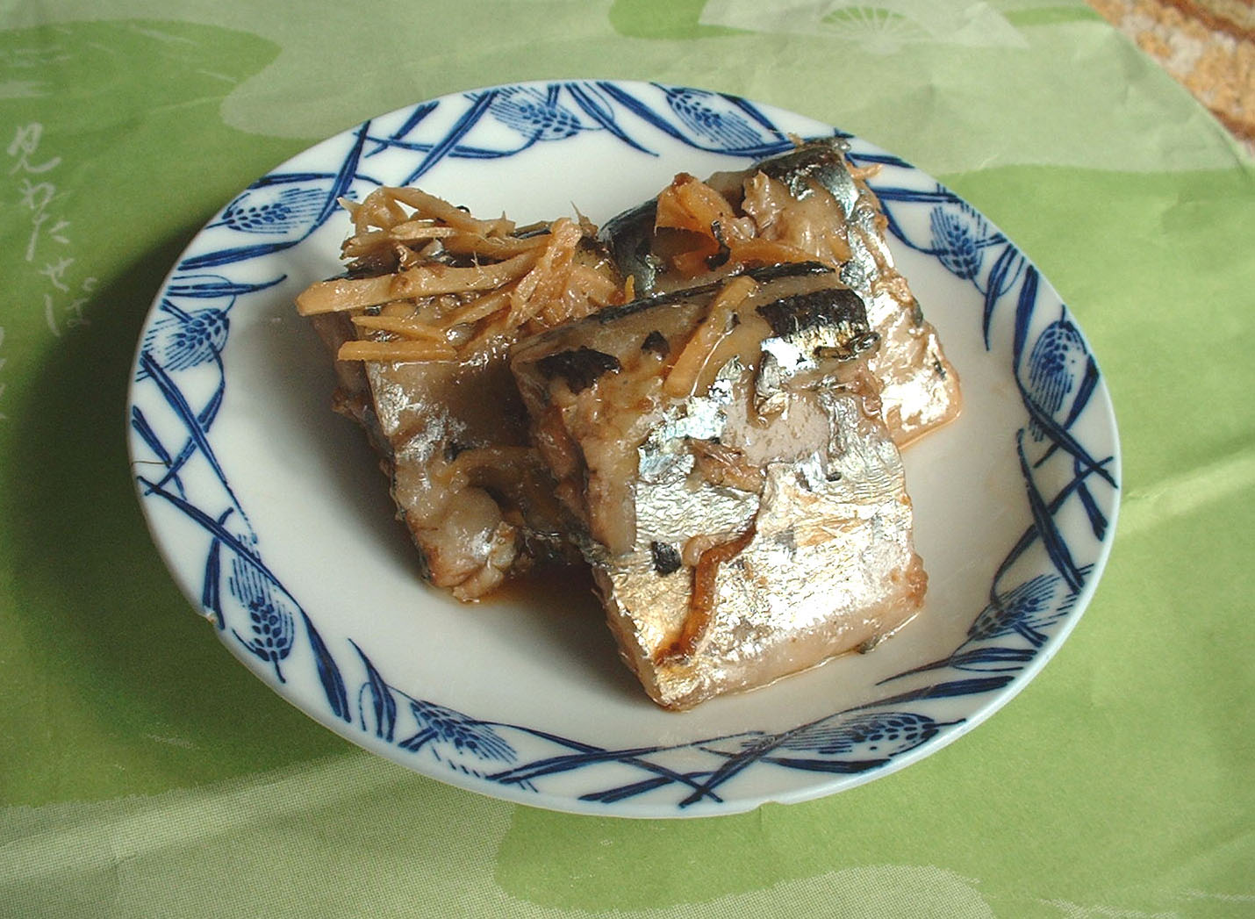 |  | Today’s Cooking
さんま ３匹  しょうが 1かけ  ●煮汁  醤油 大さじ２・1/2  砂糖 こさじ１  みりん 大さじ２  酒 1/4カップ  水 1/2カップ |  |  |  | Today’s Cooking
鮮度に注意  - サンマは鮮度が落ちやすいので、目玉の青く澄んだものをつかいましょう。  - 魚の肌が銀色に輝いており、肌に傷がなく内臓のしっかりしたものをつかいましょう。 |  |  |  | Today’s Cooking
①サンマは頭を落としわたを抜き、1尾をそれぞれ４～５つの筒切りにし、濃い塩水に5分ほどつけて水気をきります。  ②なべに①のサンマを入れて酢をひたひたにそそぎ15分ほど煮て汁をあけます。  ③煮汁を②のなべに入れ、しょうがを  糸切りにして散らし、落しぶたをして中火で煮ます。ときどき鍋をゆすってこげつくのを防ぎ、スプーンで煮汁をすくってかけながら煮汁がほとんどなくなるまでにます。  さめてもおいしくいただけます。 |  |  |  | Today’s Cooking
献立のヒント |  | ほーれん草とベーコンのサラダ |  | Cooking Page  2005.6.30
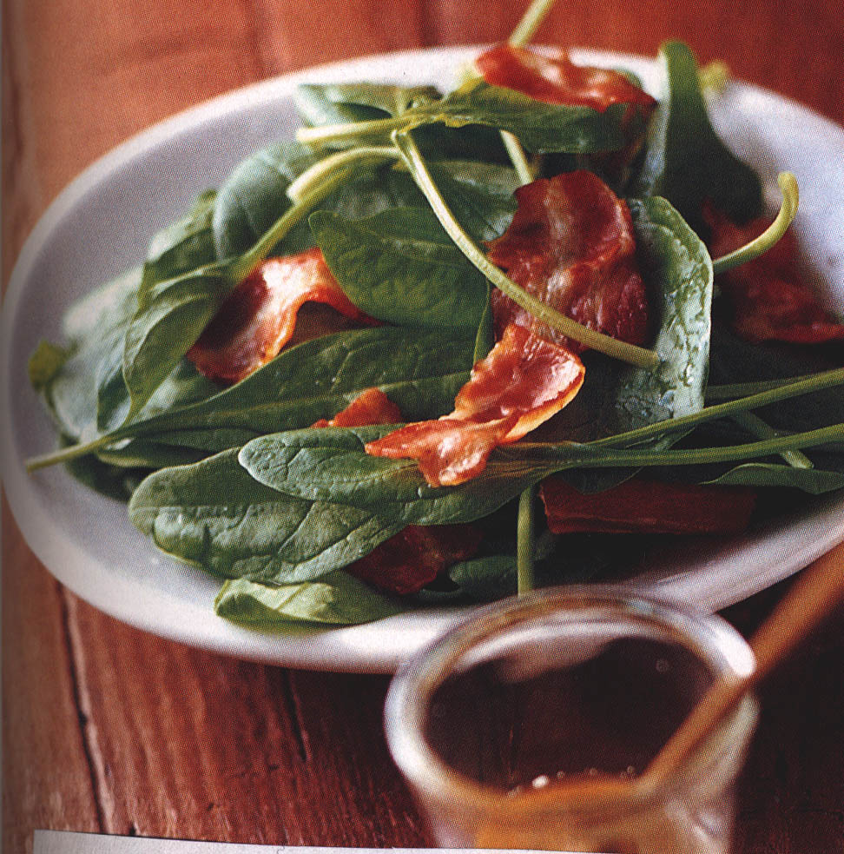 |  | 材料（2人分） | ①ほうれん草は茎を切り落とし、水につけシャキッとさせる。  ベーコンは１枚を３～４等分にする。  .  ②フライパンに油を熱し、ベーコンをいれ、弱火でカリッとするまで炒める。  ③器にほうれん草を盛り、②のベーコンを散らし、ドレッシングをかける。 | Cooking Page  2005.6.30
 |  | ほうれん草 1束  ベーコン 2枚  ●ドレッシング  油 大さじ １  酢 大さじ1/２  塩 小さじ1/３  こしょう 少々 |  | Cooking Page  2005.6.30

